**Instrucciones:** Intrucciones: Imprime este documento y contesta a mano los siguientes problemas, recuerda realizar todas las operaciones correspondientes. Al terminar, escanea tus hojas y envíalas a la Plataforma Virtual para revisión.

1. Resuelve por el método analítico. Encuentre la resultante y su ángulo.

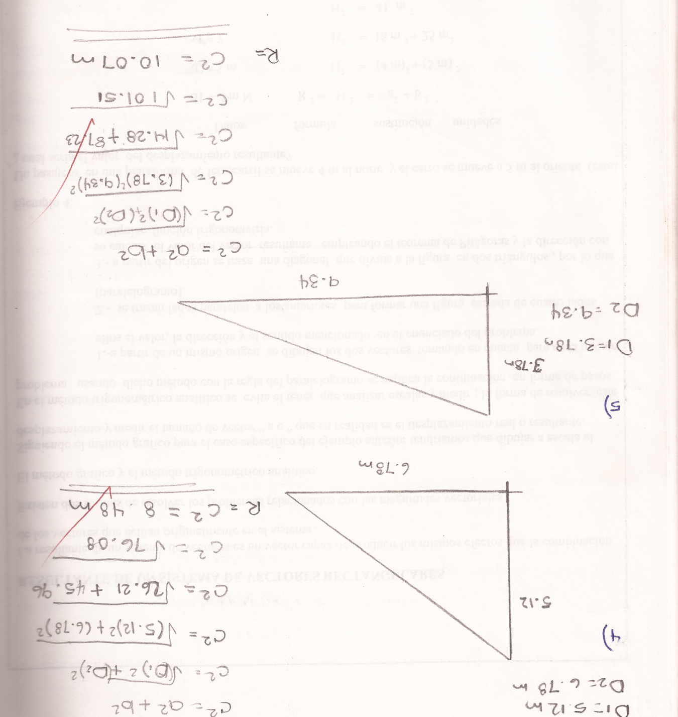 Calcula 5.12 m al norte y 6.78 m al este

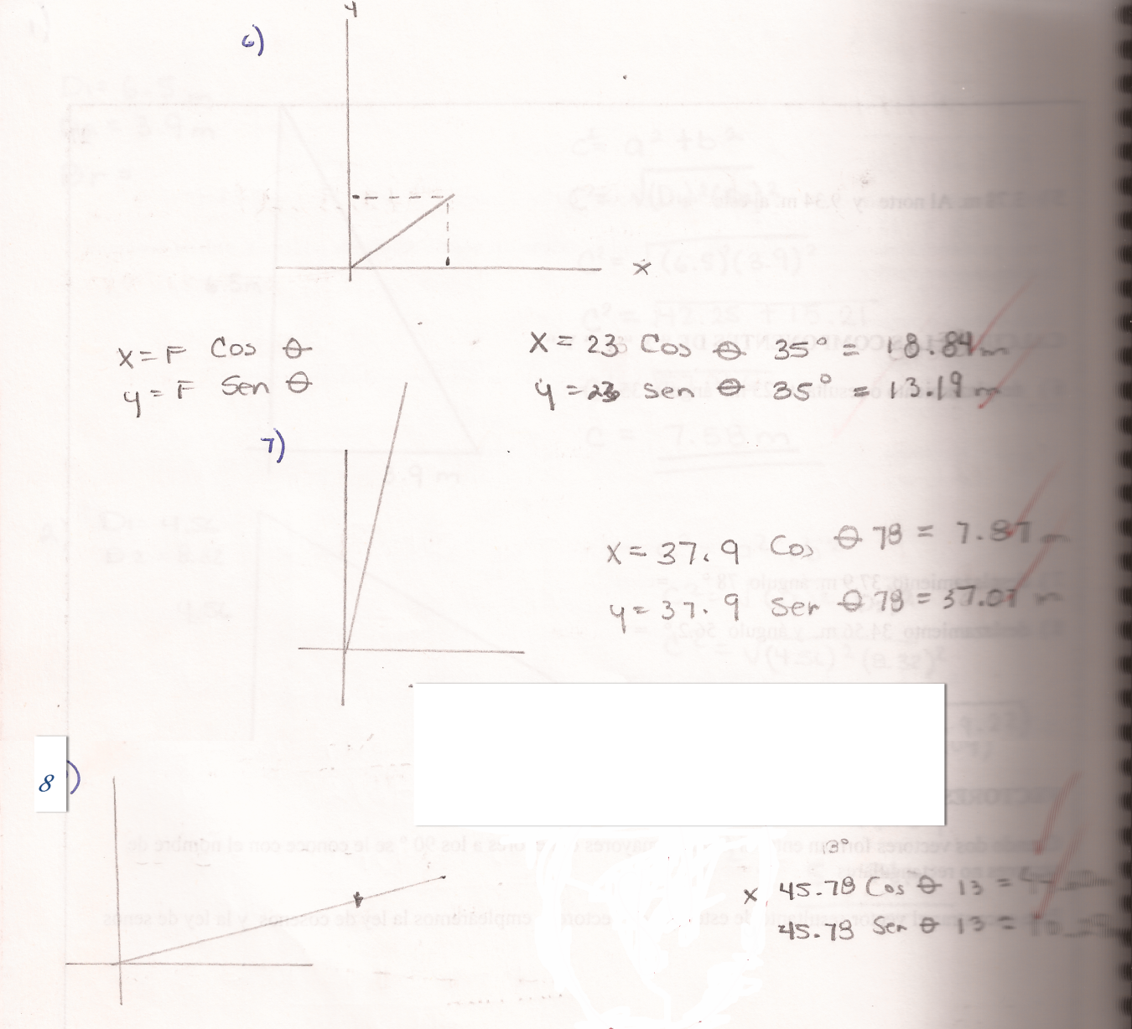1.2 Desplazamiento o resultante 23 m, ángulo 35°

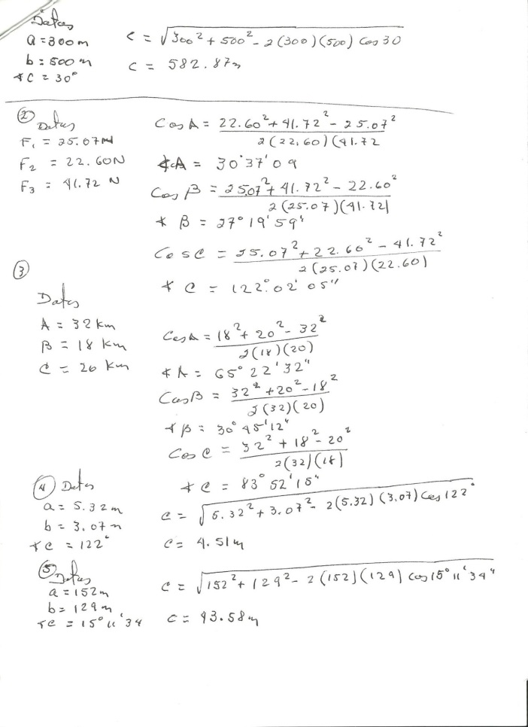2. Tres aldeas distan entre sí: A=32 km; B=18 km y C=20 km. Encontrar el ángulo.

3. Calcular el tiempo en horas, minutos y segundos en el cual un móvil recorre una distancia de 3 millas, si lleva una velocidad media de 5 km/(hr).

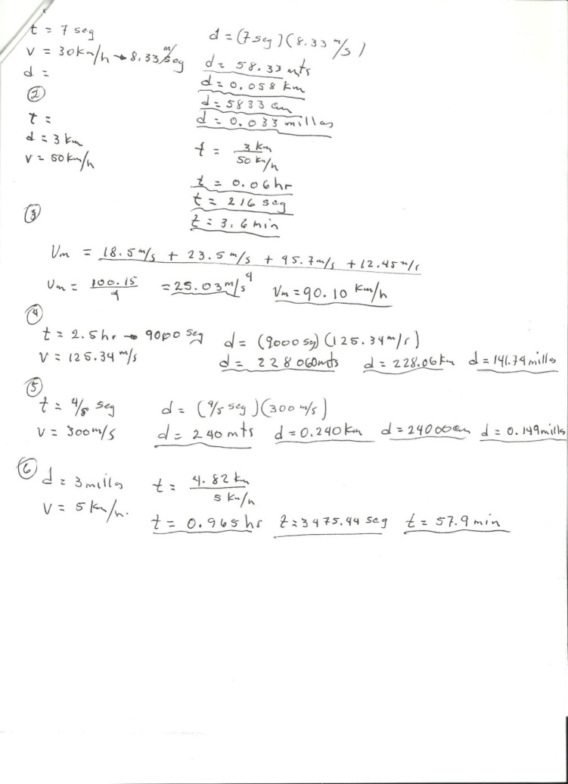

4. Un camión de pasajeros arranca desde el reposo y mantiene su aceleración constante de 0.6 m/s^2 . Calcular: a) En cuánto tiempo recorrerá una distancia de 0.3 Km; b) Qué rapidez llevará en ese tiempo en m/s y en Km/hr. R= 31.62 seg , 18.96 m/s

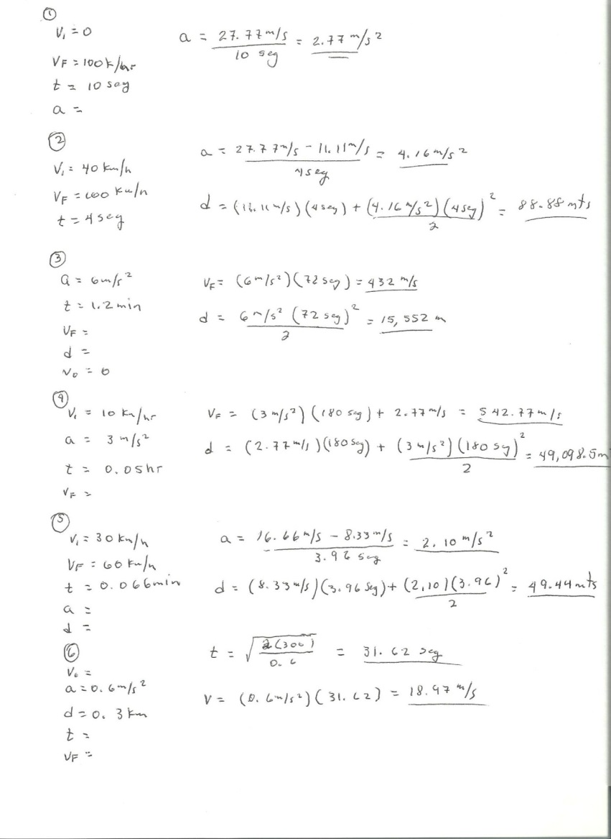

5. Una piedra se deja caer desde una azotea de un edificio y tarda en llegar al suelo 0.038 min. Determinar:

a) La altura del edificio (solución en: metros, kilómetros y centímetros)

b) La velocidad con la cual choca en el suelo (solución en: m/s; km/(hr) y m/min)

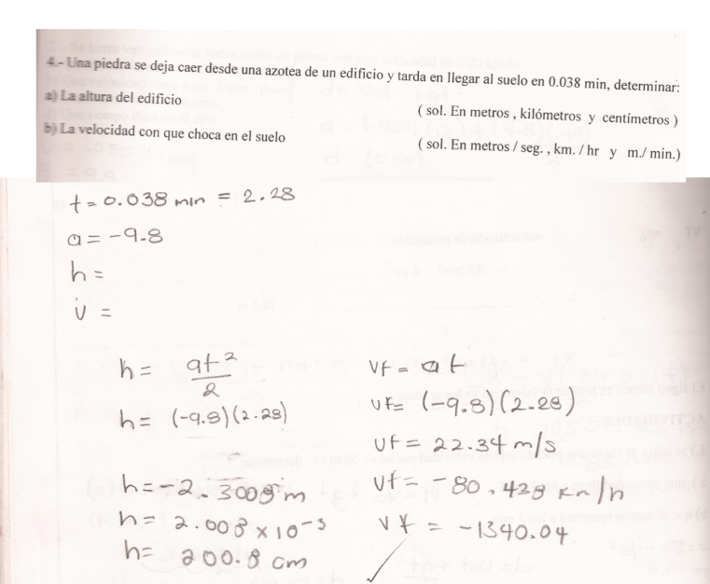

Envíala a través de la Plataforma Virtual.

Recuerda que el archivo debe ser nombrado:

**Apellido Paterno_Primer Nombre_EvaluacionU2**